El estilo cubismo

De Pablo Picasso

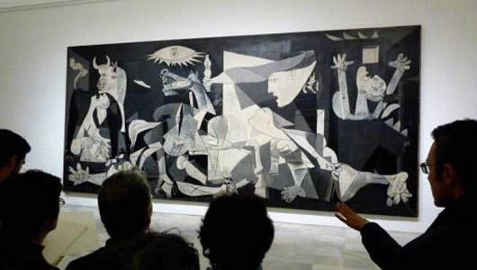

El mural “Guernica”

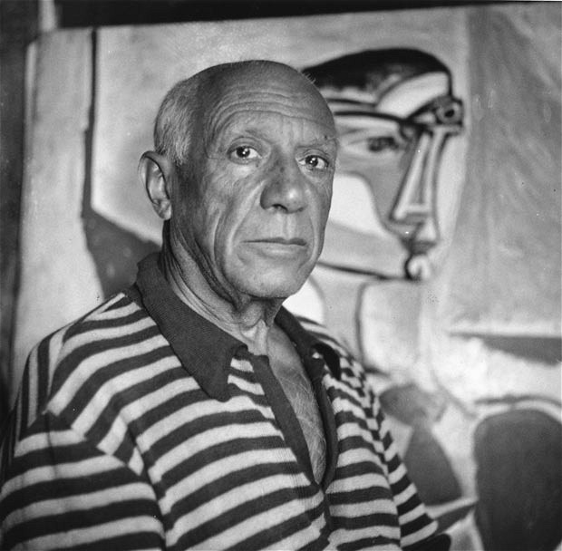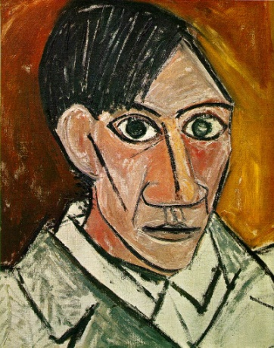

El artista Pablo Picasso el autorretrato de Picasso

Los cuadros

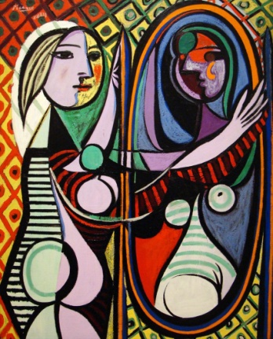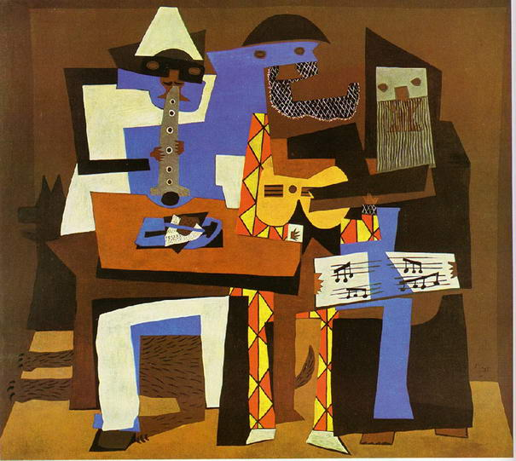

Girl before a mirror Three musicians

El estilo surrealismo

Los cuadros de Salvador Dalí

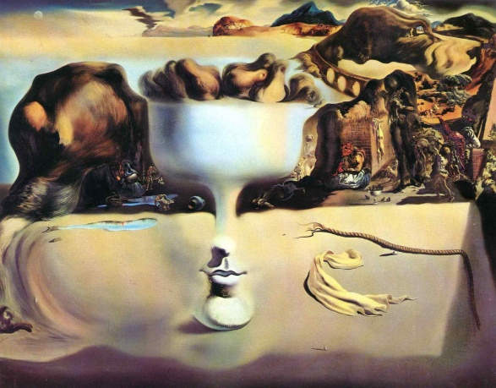

***Apparition of Face and Fruit Dish on a Beach Wadsworth Atheneum Hartford, Connecticut***

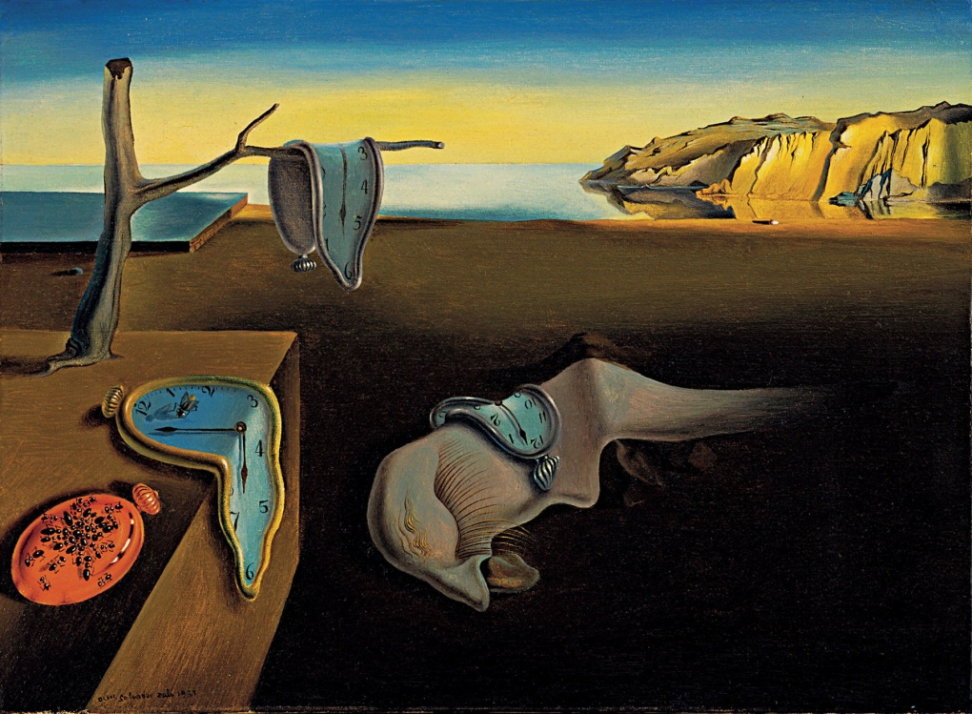

 *La persistencia de la memoria/* The persistence of Memory

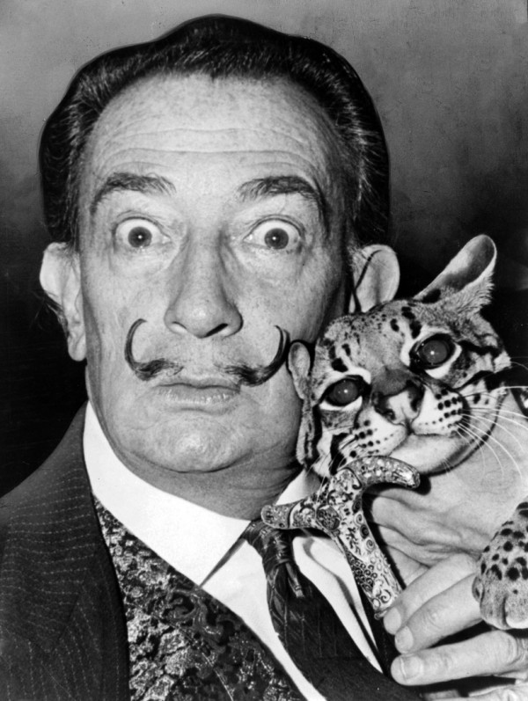

El artista Salvador Dalí

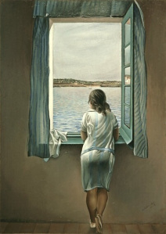

La muchacha en la ventana

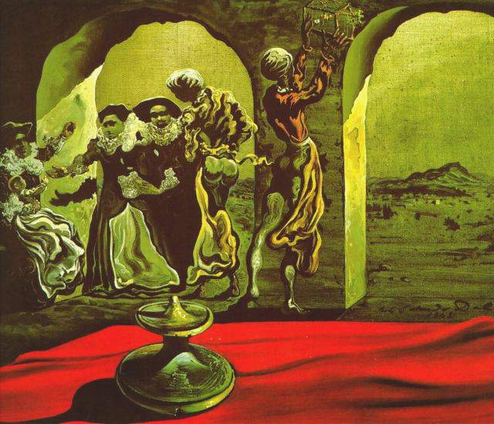

*Invisible Bust of Voltaire*

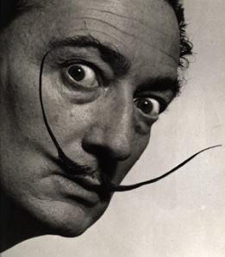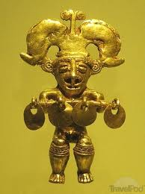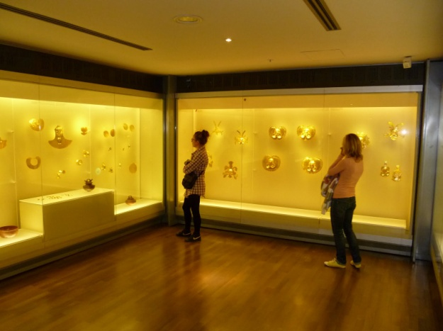

Una estatua de oro una exposición

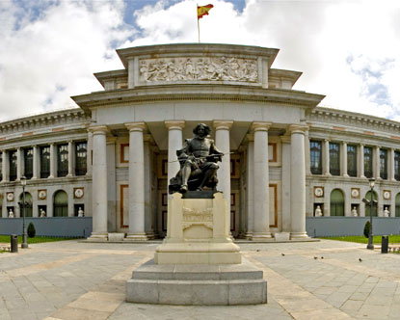

El museo